Redis学习总结
- 数据类型：string、list、set、zset(有序集合)、hsah
- Redis.conf常用配置
- 持久化：rdb(redis database)、aof
- 对事务的支持：支持部分事务
原子性 | 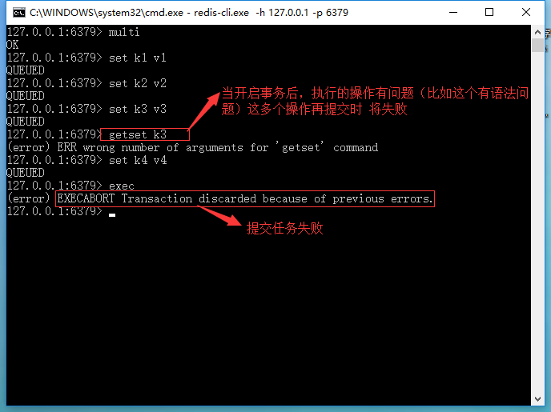
一致性 | 监视一个(或多个) key ，如果在事务执行之前这个(或这些) key 被其他命令所改动，那么事务将被打断
- 主从复制、读写分离：
围绕主从复制的几个问题：
- 什么时候全量复制，什么时候增量复制？
- 什么是哨兵模式？
理解：
- list:Redis中的list 更像一个队列的结构，它是先进先出的，
可以选择从左边或者右边进入，它的长度取决去push元素的次数。

注意点：
A.如果aof或rdb文件语法有误，可以使用上面两条命令来修复。
aof修复命令：redis-check-aof --fix appendonlly.aof
rdb修复命令：redis-check-rdb--fix dump.rdb

